《石钢设备运维管理系统扩展》软件技术协议
为保证石钢设备运维管理系统扩展实施期间及运行之后的各方权利和义务，顺利达到项目预期效果，在项目实施前由石钢自动化部和点检仪厂家签订技术协议，双方各持一份。
甲方：石家庄钢铁有限责任公司
乙方：上海华阳检测仪器有限公司
说明：本技术协议仅提供有限的技术要求，并未对一切技术细节作出规定，也未充分引述有关标准和规范的详细条文。乙方提供的设备及软件应能够满足协议中的规定，包括功能、结构、性能参数等方面的技术要求，并保证符合有关国家、行业技术规范和标准以及甲方提供的技术资料的要求。
乙方应对提供的软件的安全性、可靠性、适用性、完整性负责。

一、项目概述

1.1 项目内容
石钢运维管理系统扩展主要完成：
    - 建立特种设备台帐对特种设备定期维护、检定预警及运行状态进行管理并可出具相关报表。
    - 对厂内机旁关键备件的生命周期进行管理。
    - 建立高压电气设备台帐，对高压电器检定实验检定结果进行登记和管理。

1.2软件系统功能需求
说明：若甲方对系统功能需求做部分调整，在不影响整体架构的情况下，乙方应配合甲方做相应修改。
产品名称 | 石钢运维管理系统扩展 |  | 软件结构：B/S
软件应用范围 | 扩展内容包含《特种设备管理系统》、《机旁备件管理系统》、《高压电气试验管理系统》。
功能项 |  |  |  | 功能描述
特种设备管理系统 | 设备管理模块 | 特种设备结构树 |  | 搭建和管理特种设备结构树。
特种设备管理系统 | 设备管理模块 | 特种设备分类管理 |  | 搭建特种设备分类结构树。
特种设备管理系统 | 设备管理模块 | 特种设备生产厂家管理 |  | 管理特种设备生产厂家信息。
特种设备管理系统 | 设备管理模块 | 特种设备台帐管理 |  | 用于查看和统计特种设备信息。
特种设备管理系统 | 设备管理模块 | 设备树权限管理 |  | 用于控制特种设备管理权限。
特种设备管理系统 | 设备档案管理 | 文档管理 |  | 用于上传特种设备相关各类文档。
特种设备管理系统 | 特种设备检修养管理 | 定期维修计划 |  | 制定特种设备定期维修计划。
特种设备管理系统 | 特种设备检修养管理 | 定检预警 |  | 制定特种设备预检提醒。
特种设备管理系统 | 特种设备运行管理 | 施工过程管理 |  | 特种设备施工验收流程管理。
特种设备管理系统 | 特种设备运行管理 | 设备报废管理 |  | 特种设备报废流程管理。
特种设备管理系统 | 特种设备运行管理 | 设备停用管理 |  | 特种设备停用流程管理。
特种设备管理系统 | 特种设备运行管理 | 设备封存管理 |  | 特种设备封存流程管理。
特种设备管理系统 | 报表中心 | 特种设备一览表 |  | 用于查询和导出特种设备信息。
特种设备管理系统 | 报表中心 | 定检设备报表 |  | 用于查询和导出设备定检信息。
机旁备件管理系统 | 备件管理 | 关键备件定义 |  | 录入关键备件和机旁备件。
机旁备件管理系统 | 备件管理 | 备件登记装机信息 |  | 管理备件装机信息。
机旁备件管理系统 | 备件管理 | 登记维护信息 |  | 管理备件维护信息。
机旁备件管理系统 | 备件管理 | 关键备件维护体系 |  | 对备件进行快速维护。
机旁备件管理系统 | 备件管理 | 索赔返修管理 |  | 对备件返修和索赔进行管理。
机旁备件管理系统 | 备件管理 | 关键备件浏览 |  | 查看和导出备件信息。
高压电气实验管理 | 高压电气实验 | 高压电气设备结构树 |  | 搭建和管理高压电气设备结构树。
高压电气实验管理 | 高压电气实验 | 高压电气设备台帐 |  | 用于查看和高压电气设备信息。
高压电气实验管理 | 高压电气实验 | 检验提醒 |  | 提供到期检验提示。
高压电气实验管理 | 高压电气实验 | 检定结果登记 |  | 登记检验结果信息。
高压电气实验管理 | 高压电气实验 | 检定结果查询及趋势分析 |  | 显示检验结果趋势图。
高压电气实验管理 | 高压电气实验 | 实验报告管理 |  | 生产报告报表。

二、特种设备管理系统

2.1特种设备结构树
在设备树中增加特种设备类别，该类别中只包含该分厂的特种设备，并为“设备”层增加“位置”子节点用来管理该特种设备所包含的部件。
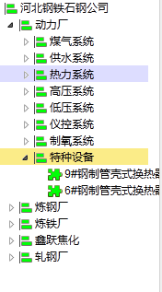

2.2特种设备分类管理
用户可以根据特种设备国家目录建立特种设备分类树，并进行长期维护、更新。用于管理不同类别特种设备的品名、代码及检修养周期。具体内容可以参考国家发布的特种设备目录或由用户根据自身需要进行改动。
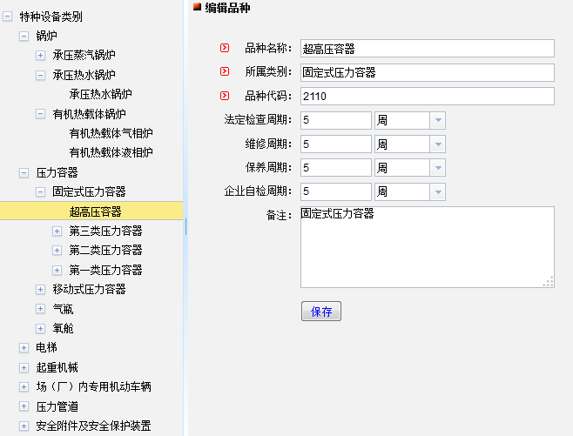

2.3特种设备生产厂家管理
该功能主要用于管理特种设备生产厂家的信息和资质，用于对特种设备生产厂家的快速查询。通过在扩展属性定义新增厂家名称、类别、地址、电话、资质等属性，在设备树基础信息上管理厂家信息。
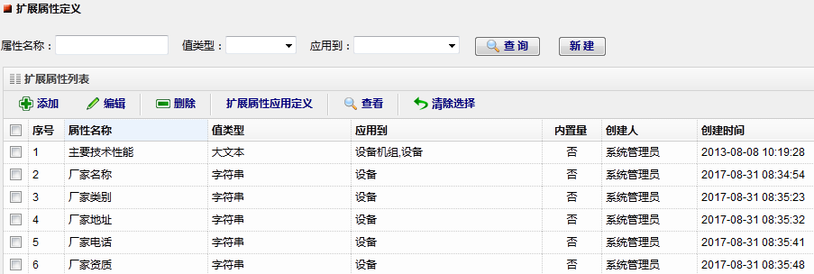
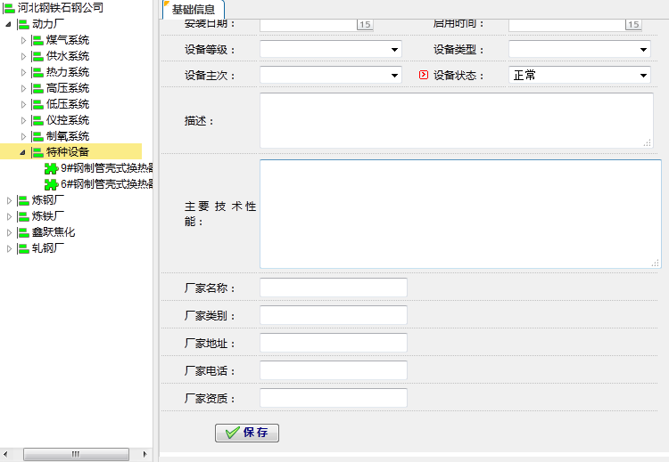

2.4特种设备台帐管理
该功能为特种设备台帐查看界面，左侧显示的是设备结构树，通过选择设备结构树中的区域并选择“特种设备”设备类型，即可查看该区域下所有特种设备信息。通过导出列表和导出详情功能将查询出的特种设备信息生产电子文档。
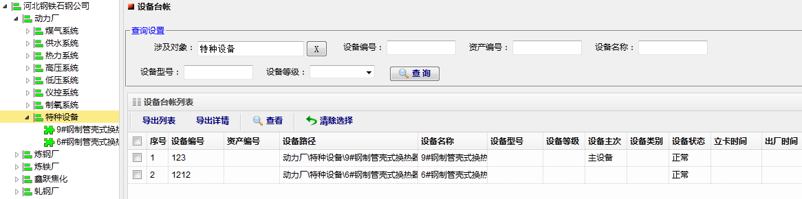
设备类型：特种设备

2.5设备树权限管理
该功能约束了非特种设备管理人员对特种设备进行操作，只有权限树中分配了该特种设备的特种设备管理人员才能对该特种设备进行操作。
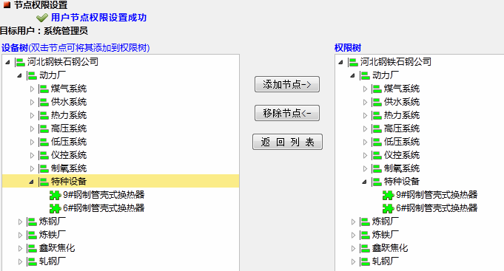

2.6设备档案管理
特种设备档案管理可以为设备上传包括：封面、目录表、设备照片、技术参数、检修记录、检验记录等，以及一些法律规定必备的文件。单个设备能够支持多个文档的保存，包括设备关联附件。能够通过选择设备快速查询该设备相关资料。
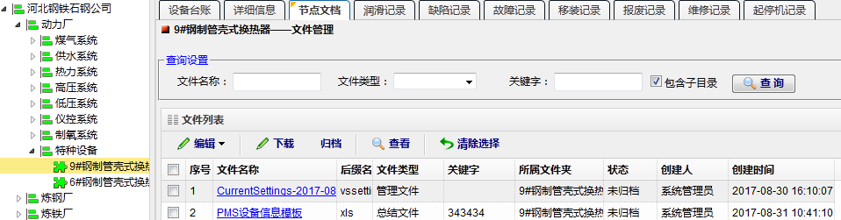

2.7定期维修计划
企业对特种设备定期维修管理。该功能可添加特种设备维修计划，为维修计划制定计划周期，经相关部门人员审核登记后验收。每次维修完成之后，由相关人员录入维修信息和结果，并预设下一次维修日期。根据报警模板的设置，在临近计划周期尾声时会有警告超时提示，在规定时间内未能进行维修的设备，会显示报警提醒。
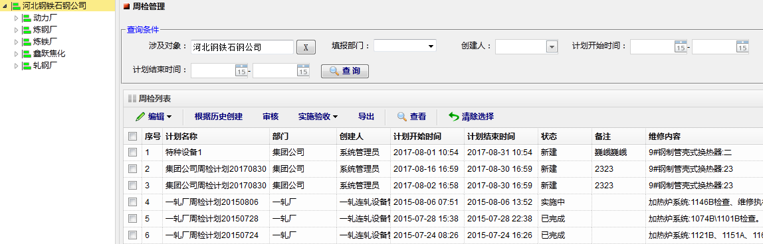

2.8定检提醒
该功能可自定义定检时间，当接近定检时间后将弹出定检提醒。
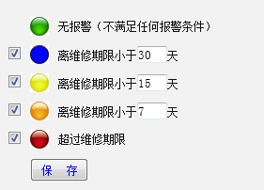
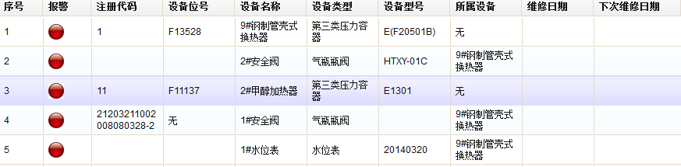

2.9施工过程管理
《特种设备安全监察条例》第二十五条规定：特种设备在投入使用前或者投入使用后30日内，特种设备使用单位应当向直辖市或者设区的市的特种设备安全监督管理部门登记。
对于新设备的投用，需要通过相关人员的审批，并提供质监局规定格式的告知书。
该功能主要用于登记新特种设备信息，对施工结果进行审批验收交接等工作。首先在系统中对该特种设备施工项目进行登记，线下施工结束后交付生产部门审核由生产部门提供审核意见，再由分厂领导进行验收，若验收通过则完成新设备注册登记，若验收不通过则返回生产部门重新审核。
业务流程图：
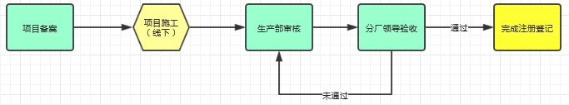
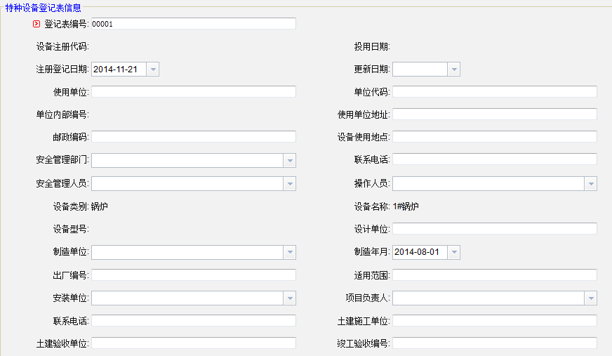
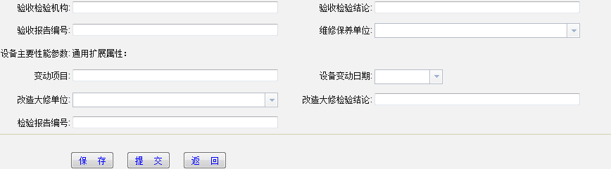
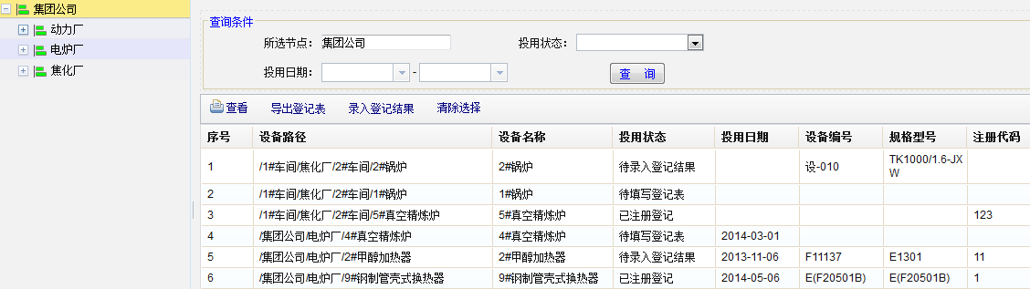

2.10设备报废管理
对报废的特种设备进行审核、登记，方便历史记录查询。先由相关人员录入报废单，再又审核部门审核完成后该设备状态变为报废状态。
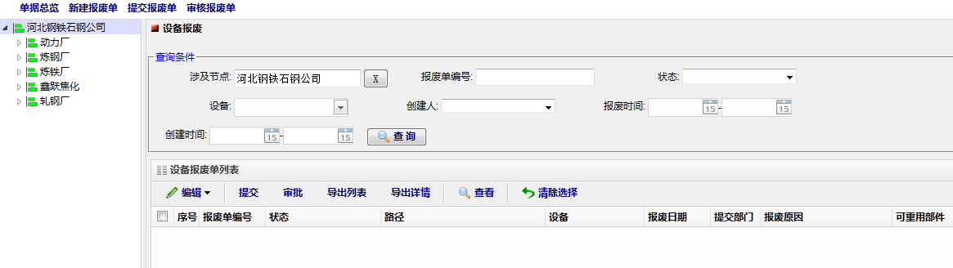
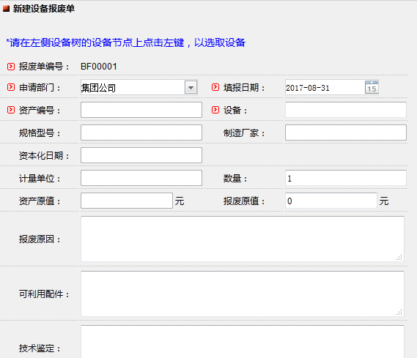

2.11设备停用管理
管理、记录设备停机、启动的状态变化。启停机管理提供启动、停机记录的添加、编辑、删除、查询功能。停机记录包括设备名称、设备路径、停机原因，停机开始结束时间等内容。设备停机后，可以重新启动。
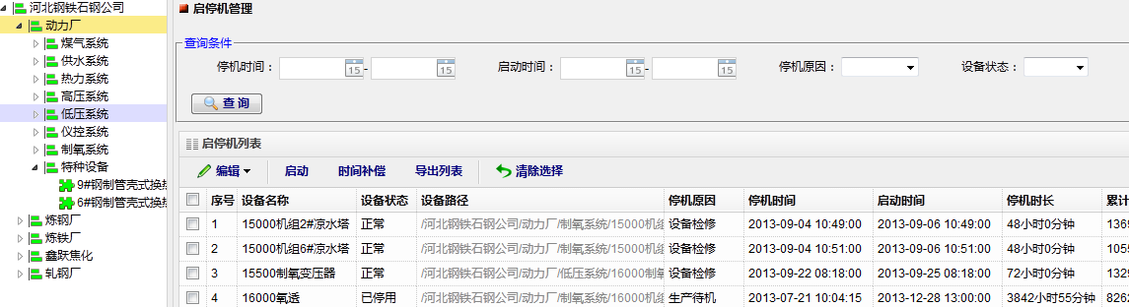

2.12设备封存管理
对封存的特种设备进行审核、登记，方便历史记录查询。先由相关人员申请封存，再又审核部门审核完成后该设备状态变为封存状态，设备封存后，可以重新激活。
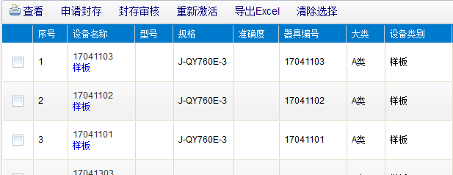

2.13特种设备一览表
根据用户选择的条件列出当前各个品种的特种设备明细数据。包含设备名称、注册代码、设备位号、设备类型、设备规格型号、所属设备、设备技术参数（类型、介质、温度、压力等）、检验日期（上次法定检查日期）、有效日期（下次法定检查日期）、使用证号、检验报告编号等信息。

2.14定检设备报表
每次法定检查都必须在有效日期之前完成，法定检查明细报表可以帮助用户及时的筛选出规定时间内需要检查的设备，以免超过有效时间，导致违法行为的发生。

三、机旁备件管理系统

3.1系统简介
设备上往往存在一些关键备件，这些关键备件的劣化和运行异常可能会导致设备故障的发生，影响安全生产。对关键备件的跟踪管理可以累计备件劣化趋势数据，便于制定合理的维护、更换计划，在最大化备件产值的同时，预防设备故障的发生。

3.2关键备件定义
关键备件品类管理用于定义各关键备件的图号、类型等信息，用于对生产设备上所需使用到的关键备件进行分类的依据。系统界面上首先会列出系统中已经存在的备件品类清单。对于已经存在的数据，备件管理员可以对其进行修改调整。增加备件库位编号，若该库位备件报废或转移则新的备件顶替该备件库位编号。增加备件质保期，若质保期外损坏则自动转至零修流程，若质保期内损坏则转至索赔返修流程。
备件管理员可以通过点击“添加”按钮向系统中添加新的品类信息。
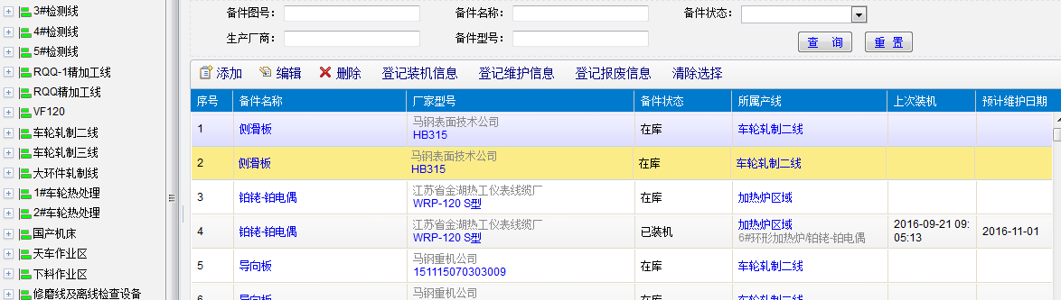
库位编号
备件质保期

3.3备件登记装机信息
备件登记装机用于登记备件的使用地点、装机时间、预计下次维护时间等信息，系统以设备树作为导航，当选中某台设备时界面会自动显示出该设备下备件的使用地点、装机时间、预计下次维护时间等信息。
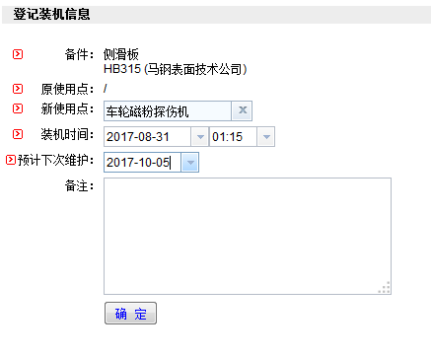

3.4登记维护信息
备件维修登记用于将每次周检、月检、年修、零修等维修过程中设备关键备件备件的维修、更换等工作在系统进行登记。
系统以设备树作为操作导航。当点击设备节点时，界面上自动显示出该设备下已有的关键备件清单及各备件的装机时间、启用日期、当前备件累计维修次数、当前备件位置历史累计维修次数、备件生产厂家等信息。
1.直接修复：由现场人员直接修复，修复后直接装机。
2.送修：选择送修后直接将该备件维修信息转入运维管理系统零修管理。（质保期外）选择送修后直接将该备件维修信息转入索赔返修流程。（质保期内）
3.报废：选择报废后直接将该备件信息转入报废管理。
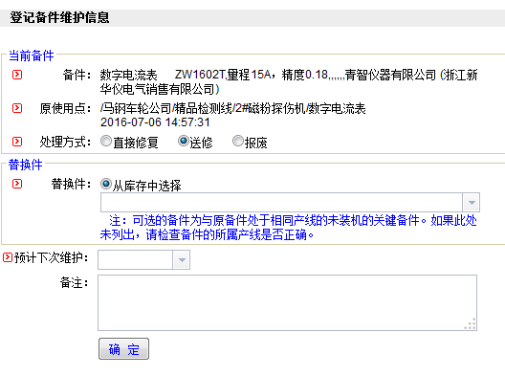

3.5关键备件维护体系
备件预计维护期临近时，该功能自动显示所有即将需要维护的关键备件，待维护备件显示所属生产线设备、备件名称、预计维护日期、厂家型号、备件状态等快速识别信息。选中备件点击“登记维护信息”则可快速对该备件进行维护。
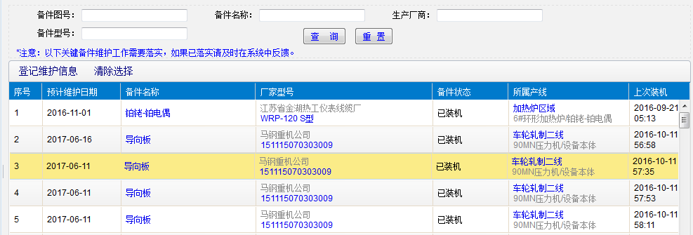

3.6索赔返修管理
未过质保期的备件损坏送修后转至该界面，该界面用来处理和统计所有返修备件信息。若厂家返修完成后的备件返回原备件库位，若未能返修完成则进入报废流程。
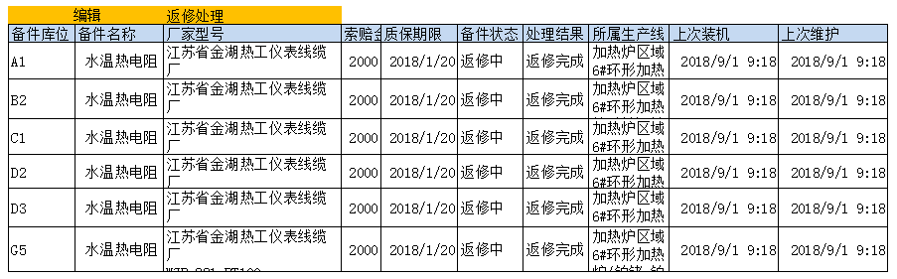

3.7关键备件浏览
相关管理部门和领导可在此功能快速预览、查询所有关键备件信息。依靠此功能对关键备件维护快速做出决策。
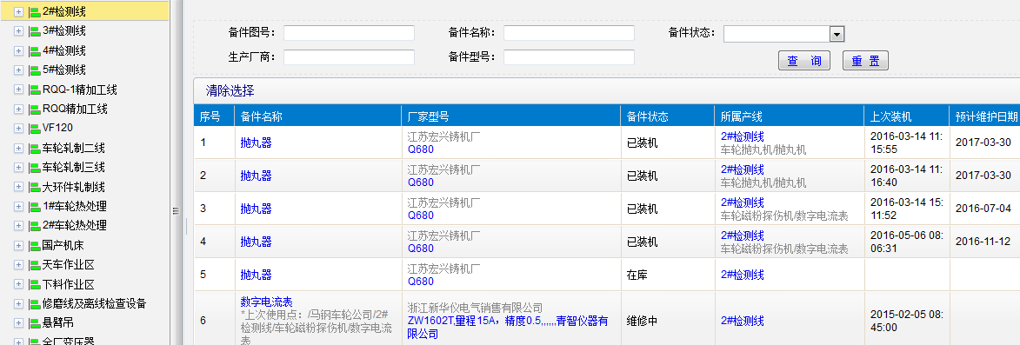

四、高压电气实验管理

4.1系统简介
高压电气实验管理，对于检验电气设备质量、使用寿命和稳定性实现跟踪管理。该功能包括高压电气设备台帐、送检提醒、检定申请、送检跟踪、超标处理、设备封存、设备报废、设备检定趋势等。

4.2高压电气设备结构树
在设备树中增加特种设备类别，该类别中只包含该分厂的特种设备，并为“设备”层增加“位置”子节点用来管理该特种设备所包含的部件。
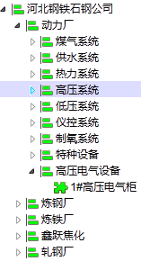
增加高压电气设备类别类别
增加高压电气设备
增加高压电气设备试验测点

4.3高压电气设备台帐
该功能提供系统中所有高压电气设备、的台帐信息，提供按名称、编号、使用部门、设备分类、使用状态、检测类别等多条件的组合查询，并提供高压电气设备添、删、改、送检的操作入口。
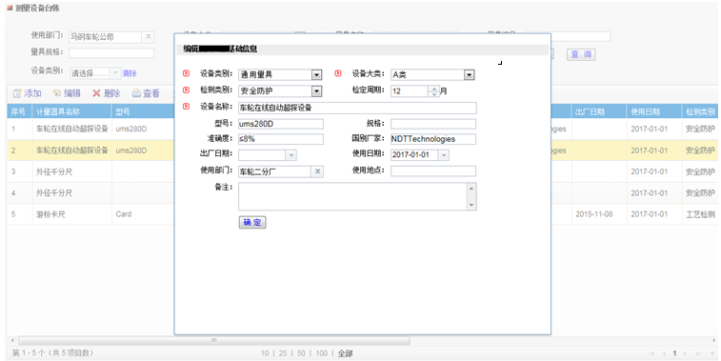

4.4送检提醒
该功能用于追踪高压电气设备检定合格证的有效状态，并更具上次送检时间、检定周期，主动列出即合格证将到期的高压电气设备，提醒送检人员及时申请送检。
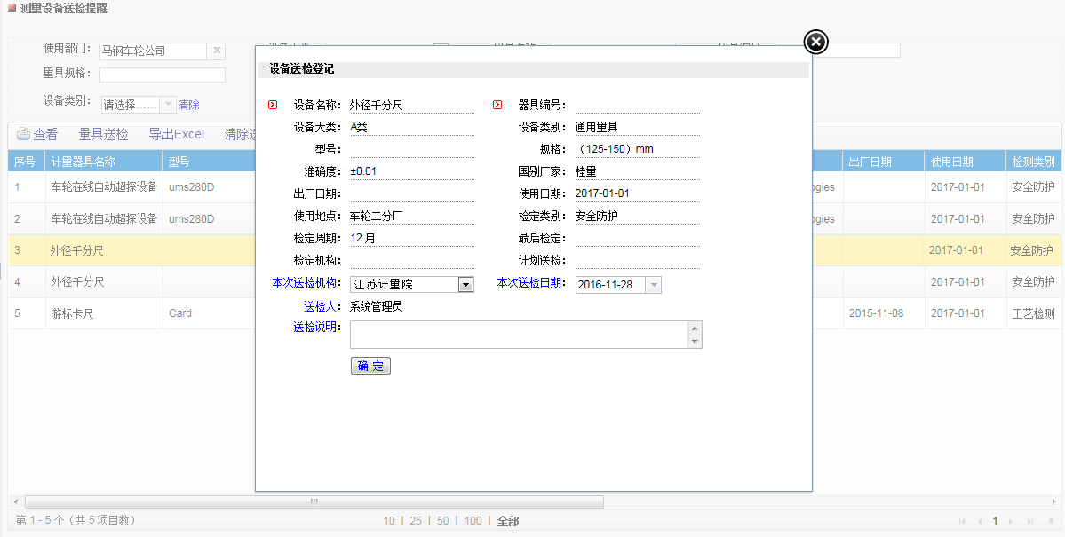

4.5检定结果登记
检定结果登记用于送检人员反馈实际送检日期、检定报告信息。检定报告需要扫描后上传其电子版本。
界面示意如下图所示：
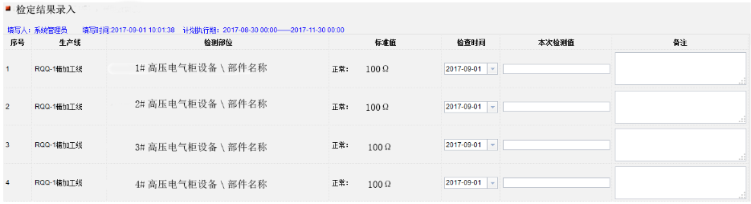

4.6检定结果查询及趋势分析
该功能提供对系统中已有检定数据的快速查询。
通过设备树，用户可以对需查看的数据做出快速的定位。当在设备树上点击的节点是，右侧界面会将该节点下的检定数据记录全部显示出来。
若点击的节点，则以列表的形式显示该节点下的数据记录。选中记录列表中的某条记录后点击“查看趋势”可查看该记录所对应检定参数的历史趋势图。
若点击的节点是测点，则直接在右侧显示该测点的检定参数历史趋势图。
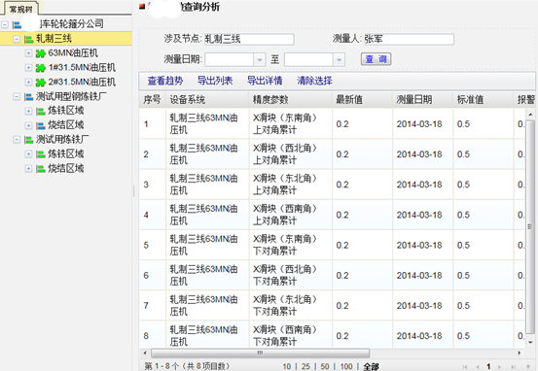
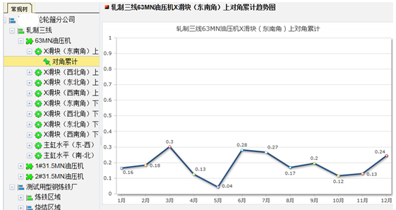

4.7实验报告管理
全部试验工作均能生成试验报告，并能对其进行分类查询，数据保存5年以上，可按年度打包拷贝，并能导出生成WORD/WPS/EXCEl格式文档，全部试验报告均能打印输出，规格为A4。

五、培训与技术支持

5.1技术人员培训
针对设备诊断技术人员，安排课堂集中培训和软件实际操作培训。针对数据采集人员，安排课堂培训和现场操作培训。

5.2 时间安排和人员数量
具体培训时间和培训人员数量将根据中海油宁波大榭石化有限公司的实际，由设备部统一安排。

5.3培训地点
由设备部统一安排。

5.4 培训环境
具体培训环境根据培训任务决定。为保证培训效果，中海油宁波大榭石化有限公司提供投影仪、计算机等设备。

六、质量保证
6.1产品设计、制造符合国家规范、规程和标准。
6.2产品保修期为验收之日起一年（以产品验收报告签署日期为准）。

